第三节 置信区间

前面讨论了参数的点估计, 它是用样本算出的一个值去估计未知参数. 即点估计值仅仅是未知参数的一个近似值, 它没有给出这个近似值的误差范围.
例如, 在估计某湖泊中鱼的数量的问题中, 若根据一个实际样本, 利用最大似然估计法估计出鱼的数量为50000条, 这种估计结果使用起来把握不大. 实际上, 鱼的数量的真值可能大于50000条, 也可能小于50000条.且可能偏差较大.
若能给出一个估计区间, 让我们能较大把握地(其程度可用概率来度量之)相信鱼的数量的真值被含在这个区间内, 这样的估计显然更有实用价值.
本节将要引入的另一类估计即为区间估计, 在区间估计理论中, 被广泛接受的一种观点是置信区间, 它由奈曼(Neymann)于1934年提出的.

内容分布图示

★ 引言 ★ 置信区间的概念
★ 例1 ★ 例2
★ 寻求置信区间的方法 ★ 例3
★ 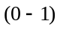分布参数的区间估计 ★ 例4
★ 单侧置信区间
★ 例5 ★ 例6
★ 内容小结 ★ 课堂练习
★ 习题6-3 ★ 返回

内容要点：
一、置信区间的概念
定义1 设为总体分布的未知参数, 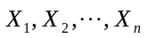是取自总体X的一个样本, 对给定的数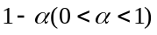, 若存在统计量
使得
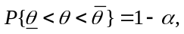
则称随机区间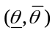为的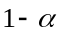双侧置信区间, 称为置信度, 又分别称与为的双侧置信下限与双侧置信上限.
注: 1. 置信度的含义: 在随机抽样中, 若重复抽样多次, 得到样本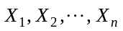的多个样本值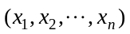, 对应每个样本值都确定了一个置信区间, 每个这样的区间要么包含了的真值, 要么不包含的真值. 根据伯努利大数定理, 当抽样次数充分大时, 这些区间中包含的真值的频率接近于置信度(即概率) , 即在这些区间中包含的真值的区间大约有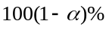个,不包含的真值的区间大约有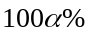个. 例如, 若令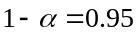, 重复抽样100次, 则其中大约有95个区间包含的真值, 大约有5个区间不包含的真值.
2. 置信区间也是对未知参数的一种估计, 区间的长度意味着误差, 故区间估计与点估计是互补的两种参数估计.
3. 置信度与估计精度是一对矛盾.置信度越大, 置信区间包含的真值的概率就越大, 但区间的长度就越大, 对未知参数的估计精度就越差. 反之, 对参数的估计精度越高, 置信区间长度就越小, 包含的真值的概率就越低, 置信度越小. 一般准则是: 在保证置信度的条件下尽可能提高估计精度.

二、寻求置信区间的方法
寻求置信区间的基本思想: 在点估计的基础上, 构造合适的函数, 并针对给定的置信度导出置信区间.
一般步骤:
(1) 选取未知参数的某个较优估计量;
(2) 围绕构造一个依赖于样本与参数的函数
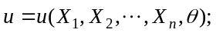
(3) 对给定的置信水平,确定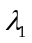与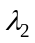,使
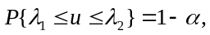
通常可选取满足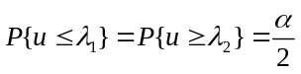的与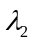，在常用分布情况下, 这可由分位数表查得;
(4) 对不等式作恒等变形化后为
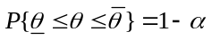,
则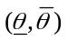就是的置信度为的双侧置信区间。

三、(0—1)分布参数的置信区间
考虑(0—1)分布情形, 设其总体X的分布率为
现求p的置信度为置信区间.
已知(0—1)分布的均值和方差分别为
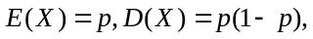
设是总体X的一个样本, 由中心极限定理知, 当n充分大时,
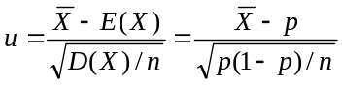
近似服从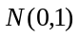分布, 对给定的置信度, 则有
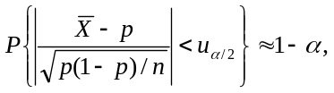
经不等式变形得
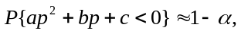
其中 解式中不等式得
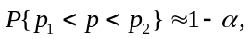
其中 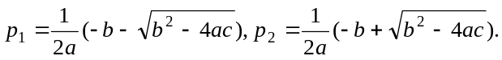
于是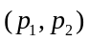可作为p的置信度为的置信区间.

四、单侧置信区间
前面讨论的置信区间称为双侧置信区间, 但在有些实际问题中只要考虑选取满足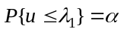或 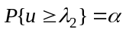的与，对不等式作恒等变形后化为
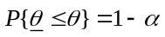 或 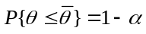
从而得到形如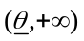或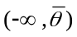的置信区间.
例如, 对产品设备、电子元件等来说, 我们关心的是平均寿命的置信下限, 而在讨论产品的废品率时, 我们感兴趣的是其置信上限. 于是我们引入单侧置信区间.
定义 设为总体分布的未知参数, 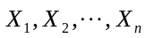是取自总体X的一个样本, 对给定的数, 若存在统计量
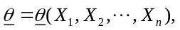
满足 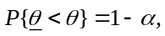
则称为的置信度为的单侧置信区间, 称为的单侧置信下限; 若存在统计量
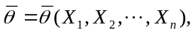
满足 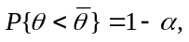
则称为的置信度为的单侧置信区间, 称为的单侧置信上限.

例题选讲：
置信区间的概念
例1 (讲义例1) 设总体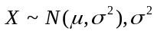为已知, 为未知, 设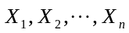是来自X的样本, 求的置信水平为的置信区间.
例2 (讲义例2) 设总体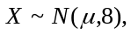 为未知参数, 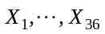是取自总体X的简单随机样本, 如果以区间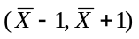作为的置信区间, 那么置信度是多少?
寻求置信区间的方法
例3 (讲义例3) 设总体X的密度为
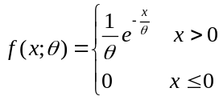
未知参数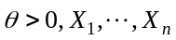为取自X的样本.
(1) 试证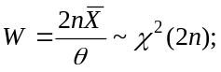
(2) 试求的置信区间.

(0—1)分布参数的置信区间
例4 (讲义例4) 设抽自一大批产品的100个样品中, 得一级品60个, 求这批产品的一级品率p的置信水平为0.95的置信区间.

单侧置信区间
例5 (讲义例5) 从一批灯泡中随机地抽取5只作寿命试验, 其寿命如下(单位:h)
1 050 1 100 1 120 1 250 1 280
已知这批灯泡寿命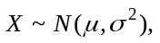 求平均寿命的置信度为95%的单侧置信下限.
例6 假设总体 从总体X中抽取容量为10的一个样本, 算得样本均值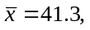 样本标准差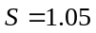, 求未知参数的置信水平为0.95的单侧置信区间的下限.

课堂练习
1. 为考虑某种香烟的尼古丁含量(以mg计), 抽取了8支香烟并测得尼古丁的平均含量为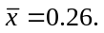 设该香烟尼古丁含量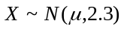. 试求的单侧置信上限, 置信度为0.95.

